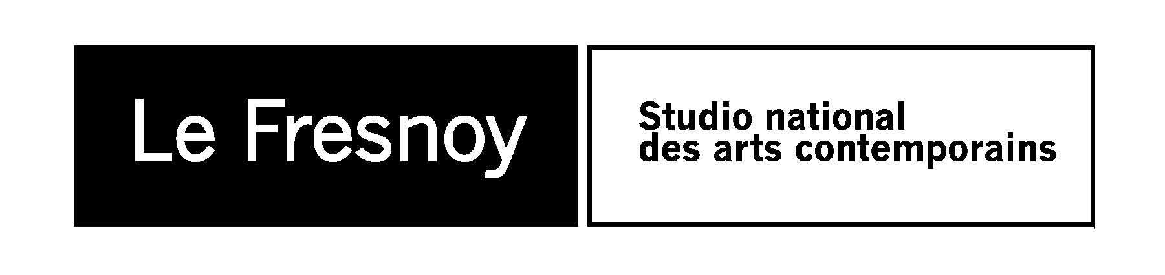

COMMUNIQUE DE PRESSE
Programme cinéma du 29 août au 4 septembre 2012

STARBUCK
De Ken Scott
2012 / Canada / 1h49
Avec : Patrick Huard, Julie Le Breton, Antoine Bertrand
Alors qu’il s’apprête à être père, David Wosniak, éternel adolescent de 42 ans, découvre être le géniteur anonyme de 533 enfants déterminés à le retrouver.
Ven. 31 août 20:30
Sam. 01 sept. 15:15 / 17:30 / 20:30
Dim. 02 sept. 15.15 / 18:30

LA FEMME QUI AIMAIT LES HOMMES
De Hagar Ben Asher
2012 / Israël / 1h27 / vostf
Avec : Hagar Ben Asher, Ishai Golan, Itcho Avital
Tamar, une belle jeune femme de 35 ans, vit seule avec ses deux fillettes. Elle multiplie les relations sans lendemain avec les hommes de son village. Mais un jour, Shai, un jeune vétérinaire, revient s’installer dans la région et tombe sous le charme de Tamar. Une intense relation nait entre eux. Mais Tamar pourra-t-elle se contenter d’un seul homme ?
Sam. 01 sept. 15:00 / 19:00 / 21:00
Dim. 02 sept. 17:00 / 19:00

REBELLE
De Mark Andrews, Brenda Chapman
2012 / Etats-Unis / 1h 35 / à partir de 6 ans
Depuis la nuit des temps, au cœur des terres sauvages et mystérieuses des Highlands d’Ecosse, récits de batailles épiques et légendes mythiques se transmettent de génération en génération. Merida, l’impétueuse fille du roi Fergus et de la reine Elinor, a un problème… Elle est la seule fille au monde à ne pas vouloir devenir princesse ! Maniant l’arc comme personne, Merida refuse de se plier aux règles de la cour et défie une tradition millénaire sacrée aux yeux de tous et particulièrement de sa mère.
Ven. 31 août 20:00
Sam. 01 sept. 17:00
Dim. 02 sept. 15:00

Le Fresnoy – Studio national des arts contemporains
22 rue du Fresnoy - 59200 Tourcoing
www.lefresnoy.net / 03 20 28 38 00

